**УЧАСТНИЦИ В УчИМИ 2019/2020 учебна година**

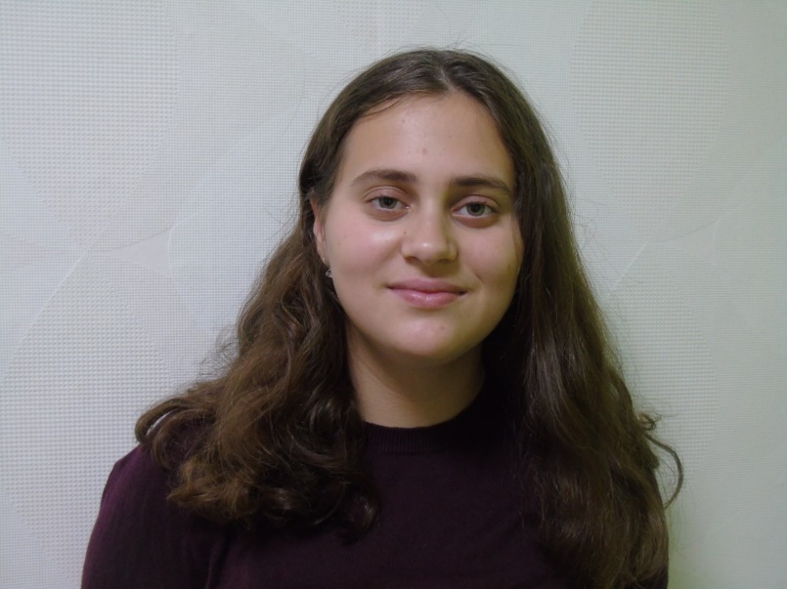

Милена Христова Меразчиева VIII Б клас

Грамота за специално отличие

в Двадесетата ученическа секция,

49. Пролетна конференция на СМБ

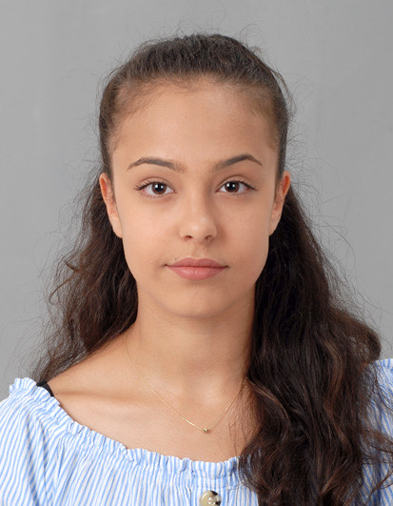

Креса Юлиан Цветкова VIII Б клас

Грамота за много добро представяне

в Двадесетата ученическа секция,

49. Пролетна конференция на СМБ

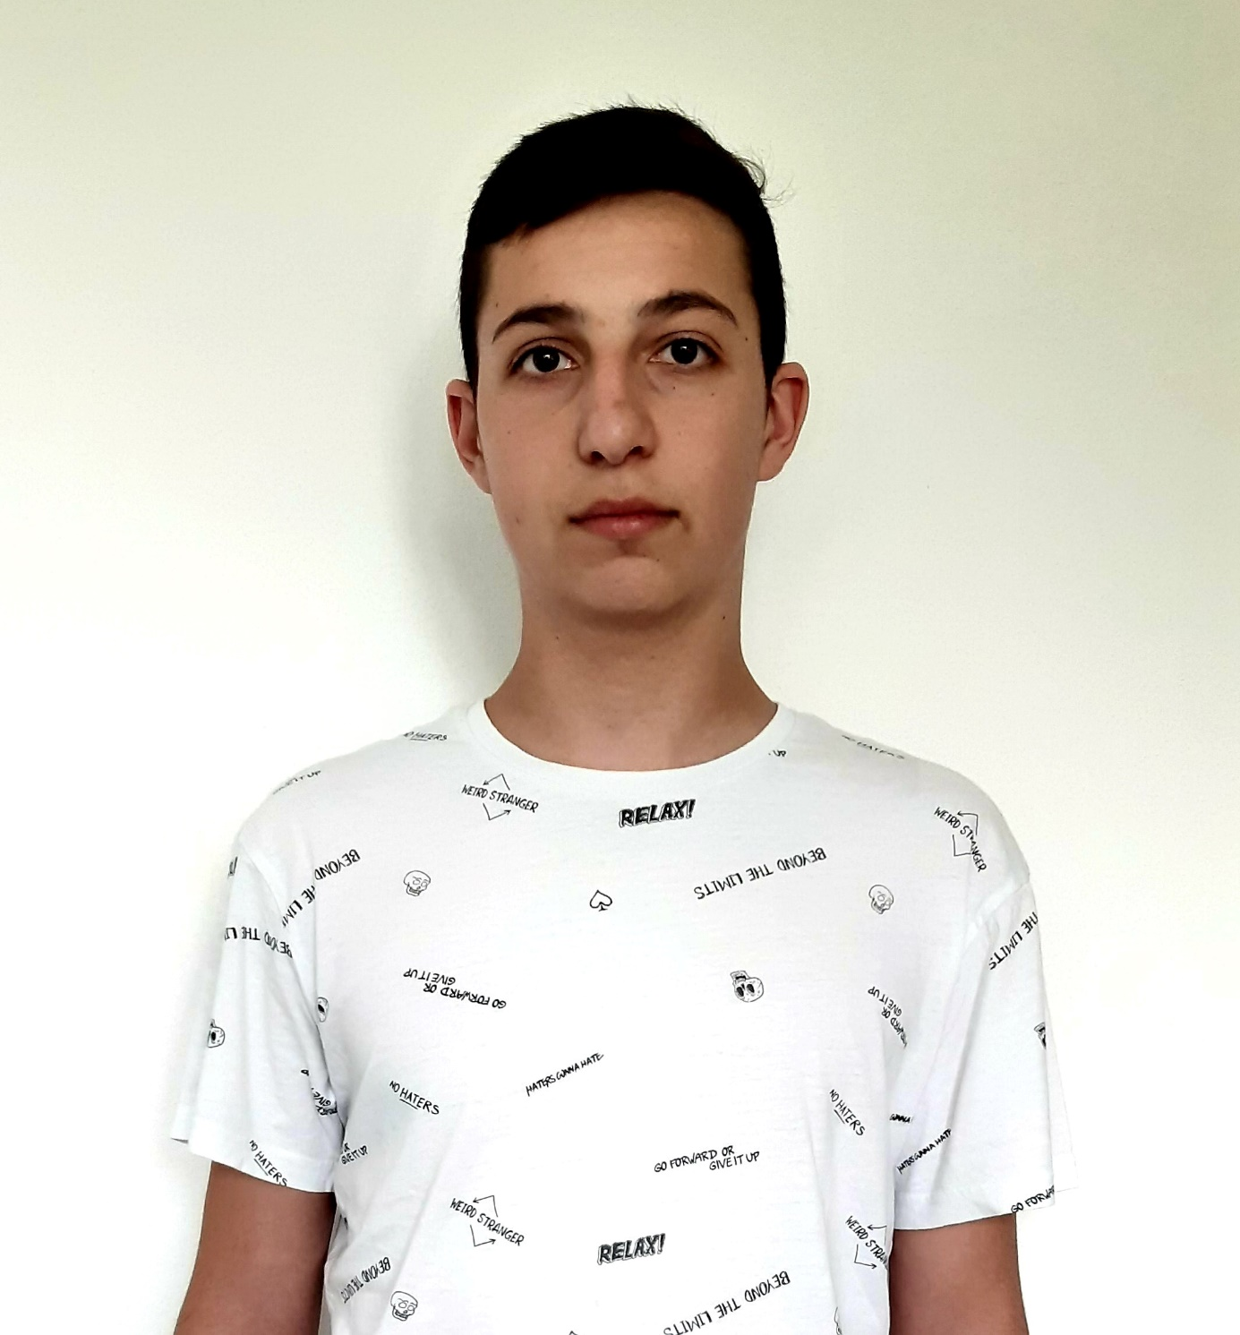

Джанел Джемал Мехмед VIII Б клас

Грамота за много добро представяне

в Двадесетата ученическа секция,

49. Пролетна конференция на СМБ